6. Подготовка и порядок работы
6.1.Перед началом работы необходимо убедиться в исправности оборудования и проверить:
- герметичность присоединения рукавов и всех разъемных соединений;
- резиновые рукава должны соответствовать ГОСТ 9356 (для горючего газа – тип I, для кислорода – тип Ш) с внутренним диаметром 9 мм;
- правильность присоединения рукавов для подвода газов к резаку;
- отсутствие противодавления в канале горючего газа.
6.2. Установить с помощью редукторов рабочее давление газов в соответствии с таблицами, приведенными в разделе 2 “Техническая характеристика”. При этом следует обратить внимание на тип мундштука, установленного на резак.
6.3. Открыть на ¼ - ½ оборота вентили подогревающего кислорода и горючего газа, зажечь горючую смесь. Нажать рычаг пуска режущего кислорода и отрегулировать состав пламени.
6.4. При возникновении хлопков – немедленно отключить подачу кислорода и горючего газа на резаке, проверить рукава, продуть их, а при необходимости - заменить.
6.5. Следует периодически очищать мундштук от нагара и налипших брызг металла с помощью наждачного полотна или напильника с мелкой насечкой.
6.6. При замене мундштука необходимо убедиться в герметичности соединения и проверить отсутствие противодавления в канале горючего газа. Не допускать попадания грязи и инородных частиц на конические уплотняющие поверхности мундштука и головки резака.
6.7. При гашении резака сначала закрыть вентиль горючего газа, а затем вентиль подогревающего кислорода.

7. Свидетельство о приемке
Комплект газорезчика “СЕВЕР” соответствует требованиям технической документации, испытан и признан годным к эксплуатации.

Дата выпуска ___________________________

Отметка о приемке ______________________

8. Гарантии изготовителя
Изготовитель гарантирует работоспособность комплект газорезчика “СЕВЕР” при соблюдении потребителем условий эксплуатации, транспортирования и хранения.
Гарантийный срок устанавливается 12 месяцев со дня ввода резака в эксплуатацию, но не более 18 месяцев со дня изготовления.

 | ОАО “ВНИИАВТОГЕНМАШ” | ХТ01

Комплект
газорезчика
«СЕВЕР»

ПАСПОРТ

г. Москва

1. Назначение
Комплект газорезчика ''СЕВЕР'' предназначен для ручной кислородной резки углеродистых и низколегированных сталей толщиной от 5 до 110 мм с применением в качестве горючего газа ацетилена или пропан-бутана и природного газа в зависимости от комплектации резака.
Резак изготавливается по ТУ 3645-008-00220531-10 в соответствии с требованиями ГОСТ 12.2.008.

2. Техническая характеристика
Тех. параметры |  | Норма
Номер мундштука |  | 1 | 2 | 3
Толщина разрезаемого металла, мм |  | 5-20 | 12-60 | 40-110
Давление газов, МПа (кгс/см²), не менее | Кислород | 0,3 (3) | 0,4 (4) | 0,5 (5)
Давление газов, МПа (кгс/см²), не менее | Пропан-бутан, природный газ | 0,01 (0,1)
Давление газов, МПа (кгс/см²), не менее | Ацетилен | 0,03 (0,3)
Расход газа, м³/ч | Кислород | 3,2 | 7,6 | 12,4
Расход газа, м³/ч | Ацетилен | 0,5 | 0,75 | 0,9
Расход газа, м³/ч | Кислород | 4,1 | 8,6 | 13,8
Расход газа, м³/ч | Пропан-бутан | 0,41 | 0,49 | 0,62
Расход газа, м³/ч | Природный газ | 0,9 | 1,08 | 1,38
Габаритные размеры, мм, не более | ''СЕВЕР'' | 520×160×80
Масса, кг, не более | ''СЕВЕР'' | 2,5

3. Комплектность
- резак в собранном виде с мундштуком №1 - 1 шт.;
- мундштук №2, №3, №4*, №6* - по 1 шт.;
- циркульное устройство - 1 шт.;
- кейс - 1 шт.;
- паспорт - 1 экз.
*поставляется по требованию заказчика за дополнительную плату

4. Конструкция и принцип работы резака
Кислород поступает от источника питания через присоединительный ниппель (2) в корпус (4) где, разделяясь на два потока, подается к регулировочному вентилю (3) и клапану подачи режущего кислорода. Далее кислород по соответствующим трубкам (7) поступает в головку (8) резака.
Горючий газ поступает от источника питания через присоединительный ниппель (1) к регулировочному вентилю (5) и далее по соответствующей трубке (7) в головку.
Подогревающий кислород и горючий газ, смешиваясь в смесителе мундштука (10), образуют горючую смесь, которая при истечении в атмосферу образует пламя для подогрева металла до его воспламенения. Подача режущего кислорода осуществляется нажатием на рычаг (6).
Мундштук герметично уплотняется в головке гайкой (9).

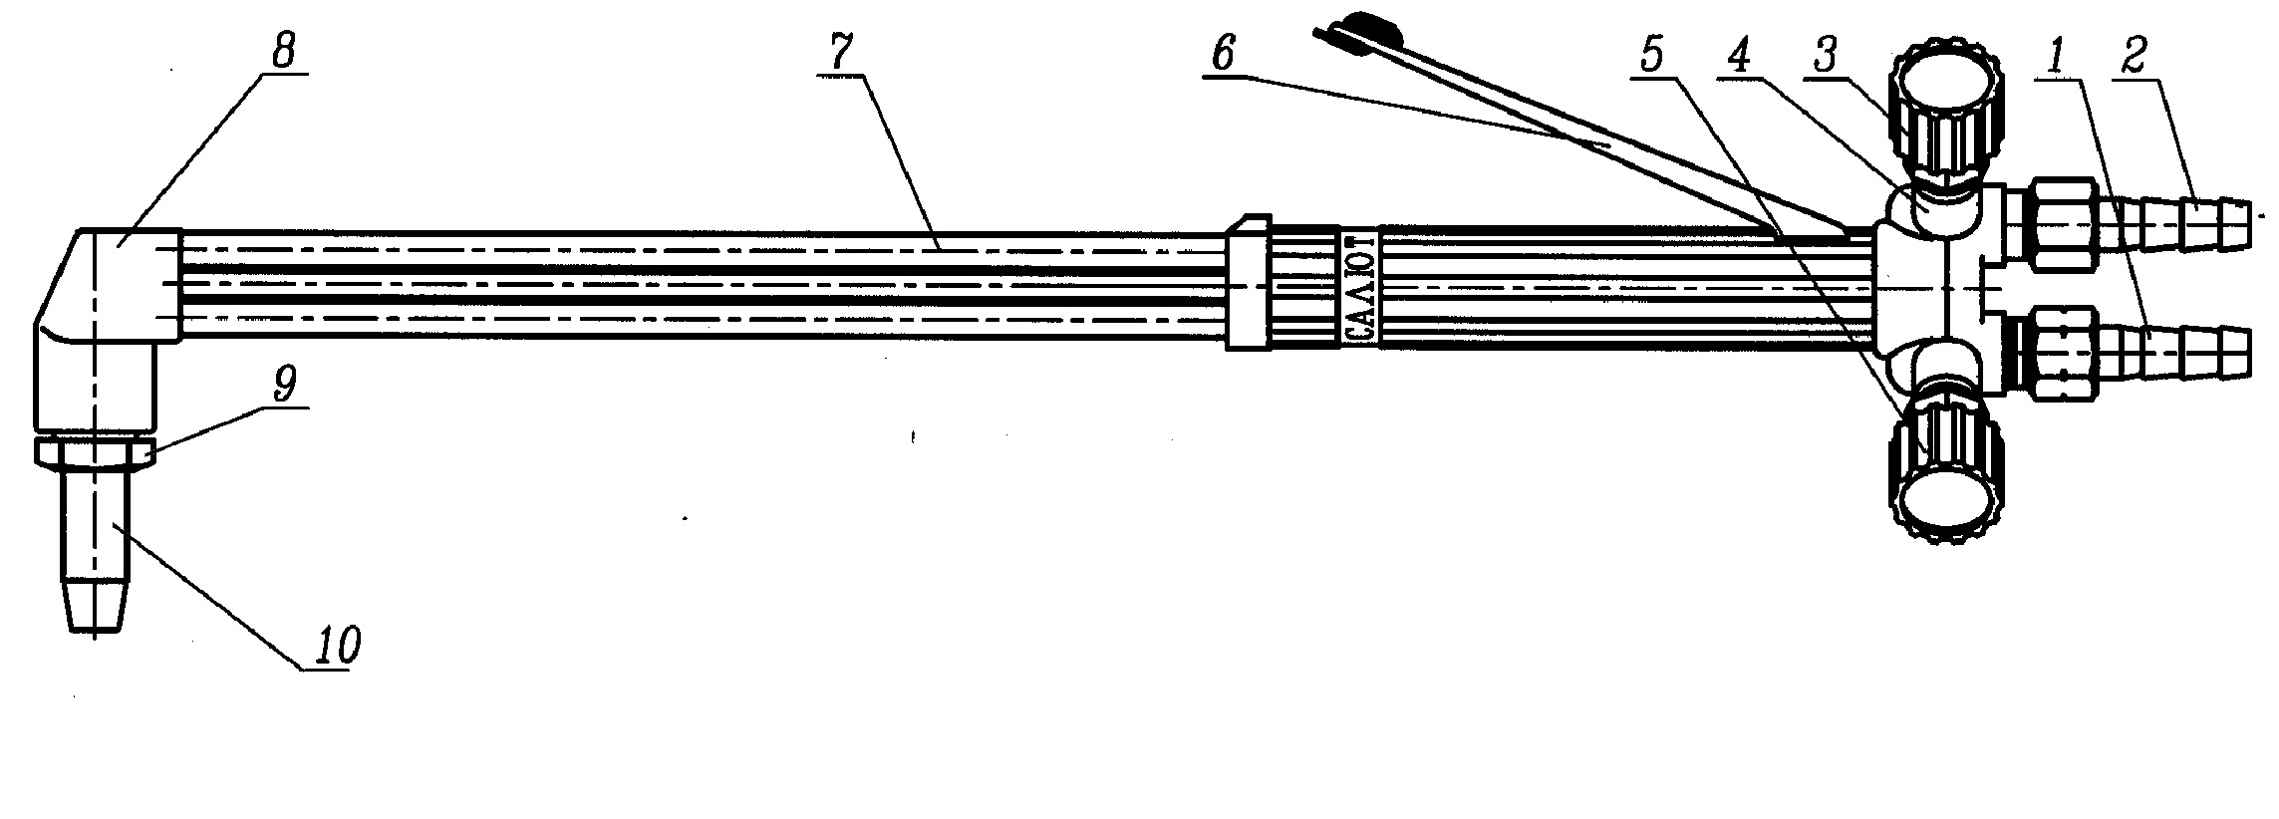
Рис. 1 Резак внутрисоплового смешения газов:
1, 2-ниппели; 3-вентиль подачи кислорода пламени; 4-корпус; 5-вентиль подачи горючего газа; 6-рычаг; 7-трубка; 8-головка; 9-гайка; 10-мундштук.

Циркульное устройство состоит из штанги и груза-центра. Штанга с грузом – центром при вырезки кругов и фланцев вставляется в штангу с резаком. Радиус вырезаемого круга определяется расстоянием между осями сопла резака и конуса грузо-центра. После установки необходимого радиуса резки штанга циркульного устройства закрепляется с помощью цанги.

5. Указание мер безопасности
5.1. При эксплуатации резака необходимо соблюдать:
- “Межотраслевые правила по охране труда при производстве ацетилена, кислорода, процессе напыления и газопламенной обработке металлов», ПОТ Р М-019-2001, М., “Издательство НЦ ЭНАС”, 2002 г.;
- «Правила устройства и безопасной эксплуатации сосудов, работающих под давлением», ПБ 10-115-96, М., “Издательство НЦ ЭНАС”, 2002 г.;
- «Правила пожарной безопасности в РФ», ППБ 01-93, М., “Издательство НЦ ЭНАС”, 2002 г.;
- «Правила безопасности в газовом хозяйстве», ПБ 12-368-00, М., “Издательство НЦ ЭНАС”, 2002 г.
5.2. К работе с резаком допускаются лица не моложе 18 лет, прошедшие медицинское освидетельствование, соответствующее обучение, проверку знаний требований безопасности и имеющие практические навыки по обслуживанию данного оборудования.
5.3. Рабочее место должно быть обеспечено средствами пожаротушения (огнетушитель, ящик с песком).
5.4. Для защиты глаз необходимо пользоваться очками по ГОСТ 12.4.013 со светофильтрами по ОСТ 21-6-87.
5.5. Для защиты от искр рабочий должен иметь одежду из плотной брезентовой ткани.
5.6. Необходимо содержать резак в чистоте, беречь от масла, механических повреждений и ударов.

